Posjet studenata Filozofskog fakulteta (2018 01 10)
Table of Contents
1 Članice HGK i njihovo poslovanje u 2016.godini 2
2 HGK – definicija i organizacijski ustroj 2
3 Aktivnosti i usluge HGK i ŽK Rijeka 2
3.1 Strukovno organiziranje članica 2
3.2 Edukacije članica 2
3.3 Javne ovlasti 2
3.4 Zakonodavna aktivnost HGK 2
3.5 Sudišta pri HGK 2
3.6 Gospodarska diplomacija, internacionalizacija poslovanja 2
3.7 Izdavačka djelatnost 2
3.8 Baze podataka i servisi 2
4 Projekti HGK 2
4.1 ZNAKOVI 2
4.2 Potpore poduzetnicima 2
4.2.1 BAZA INOVACIJA I INOVATORA 2
4.2.2 KATALOG HRVATSKIH PROIZVODA 2
4.3 ZLATNA KUNA 2
4.4 SAJAM FRANŠIZA 2
4.5 DUALNO OBRAZOVANJE 2
4.6 MEDITERANSKI EDUKACIJSKI KOMORSKI CENTAR INOVACIJA 2

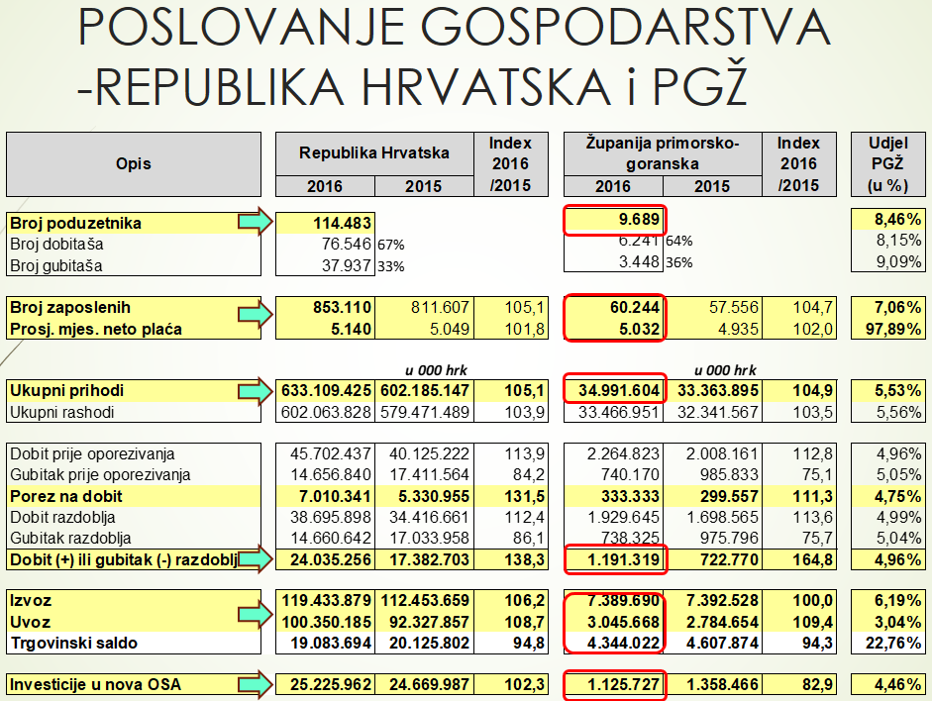

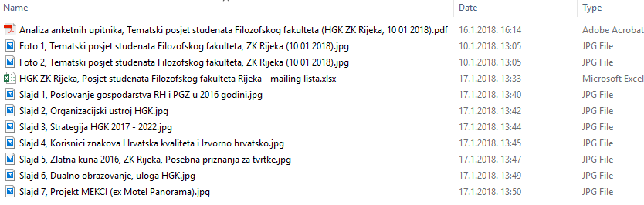

Datum: 10.01.2017.
Pripremili: Barbara Stanišić, Vanja Rubeša, Saša Pešut, Filip Plazonić, Josip Gudljević

POSJET STUDENATA FILOZOFSKOG FAKULTETA U RIJECI HGK ŽUPANIJSKOJ KOMORI RIJEKA

U srijedu, 10.siječnja 2018.g., HGK Županijsku komoru Rijeka posjetilo je 15-tak studenata prve godine Filozofskog fakulteta u Rijeci s svojom profesoricom u okviru godišnjih studenstkih aktivnosti upoznavanja studenata s radom i djelovanjem tvrtki i institucija PGŽ-a u cilju sveobuhvatnijeg razumijevanja društvene i gospodarske okoline.
Posjetom Županijskoj komori Rijeka studenti su izrazili zanimanje o ulozi, organizaciji, aktivnostima i uslugama Hrvatske gospodarske komore prema članicama i zajednici u cjelini.
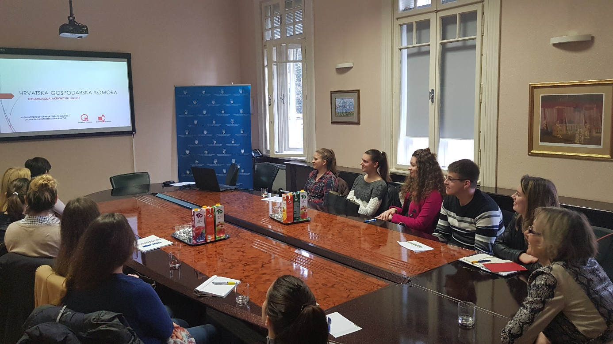
Goste studente je dočekala i pozdravila gđa Vita Dujmović, direktorica Županijske komore Rijeka, a Nikola Musulin, voditelj Odsjeka za financijske ustanove, poslovne informacije i gospodarske analize, prigodnom prezentacijom je upoznao prisutne o mnogim aspektima rada i djelovanja HGK.

Članice HGK i njihovo poslovanje u 2016.godini
Članice HGK su tvrtke koje obavljaju gospodarsku djelatnost a po pravnom obliku su dionička društva (d.d.), društva s ograničenom odgovornošću (d.o.o.) ili jednostavna društva s ograničenom odgovornošću (j.d.o.o.). Prema podacima za 2016.g. ukupan članica HGK je bilo 114.483, a zapošljavale su 853.110 radnika, ostvarile ukupan prihod od 633,1 mlrd kuna, dobit 24,0 mlrd kuna, izvoz 119,4 mlrd kuna, uvoz 100,3 mlrd kuna, pozitivan trgovinski saldo od 19,1 mlrd kuna te u nova osnovna sredstva investirale 25,2 mlrd kuna.
Broj članica HGK s područja PGŽ-a je 9.689, zapošljavale su 60.244 radnika (3.000 radnika više u odnosu na 2015.g.), ostvarile ukupan prihod od 35,0 mlrd kuna, dobit 1,2 mlrd kuna, izvoz 7,4 mlrd kuna, uvoz 3,0 mlrd kuna, pozitivan trgovinski saldo od 4,4 mlrd kuna te u nova osnovna sredstva investirale 1,1 mlrd kuna.

HGK – definicija i organizacijski ustroj
Hrvatska gospodarska komora je NEPROFITNA, NEVLADINA, STRUČNO-POSLOVNA ORGANIZACIJA, koja promiče, zastupa i usklađuje zajedničke interese svojih članica pred državnim i drugim organima u zemlji i inozemstvu. HGK djeluje od 1852. godine. U okviru sustava djeluje 19 županijskih komora i Komora Zagreb.
HGK Županijska komora Rijeka baštini tradiciju Riječke Trgovačke komore, utemeljene je za vrijeme francuske uprave u ovim krajevima davne 1811. godine. Ona je, uz Dubrovačku komoru, najstarija ustanova te vrste u Hrvata.
Predsjednik HGK je Luka Burilović, a predsjednik Županijske komore Rijeka Vidoje Vujić.
Rad Županijske komore Rijeka nadzire i usmjerava Gospodarsko vijeće u kojem su predstavnici 19 najznačajnijih tvrtki PGŽ-a. Gospodarsko vijeće donosi i usvaja:
- godišnja izvješća o radu,
- godišnje planove rada,
- bira predsjednika Županijske komore na mandat od 4 godine
- te odlučuje o svim bitnim pitanjima djelovanja županijske komore.

Aktivnosti i usluge HGK i ŽK Rijeka
Brojne su aktivnosti HGK među kojima su i slijedeće:

Strukovno organiziranje članica
Članice su strukovno organizirane na razini Hrvatske u:
- grupacije (sve članice jedne djelatnosti poslovanja, npr. prerađivačke industrije, poljoprivrede, trgovine itd)
- ili zajednice (dvije ili više struka, npr. Zajednica naknadnika i knjižara, Zajednica za lov i lovni turizam).
Na županijskoj razini članice se organiziraju u strukovne skupine (jedna djelatnost poslovanja, npr. Strukovna skupina metaloprerađivačke industrije). U ŽK Rijeka djeluju 28 strukovnih skupine i udruženja.

Edukacije članica
Po ovoj aktivnosti nas najčešće članice i javnost percipiraju. Godišnje HGK organizira 650-750 edukacija u vidu seminara, radionica ili predavanja iz raznih područja – promijene propisa, javne nabave, poreza, EU fondova, marketinga, knjigovodstva, planiranja itd. Broj sudionika edukacije se godišnje kreće od 22.000 do 30.000.
ŽK Rijeka godišnje organizira 50-60 edukacija za 1.200 – 2.000 sudionika.

Javne ovlasti
Sukladno više zakona HGK je ovlaštena za pružanje javnih ovlasti odnosno za izdavanje određenih dokumenata: ATA karneta (putovnica za robu), EU potvrde, potvrde o porijeklu roba, dozvole za međunarodni prijevoz roba, usklađivanje voznih redova prijevoza putnika, vodi očevidnik nekretnina u ovršnim postupcima itd.

Zakonodavna aktivnost HGK
Pri donošenje novih zakonskih propisa ili izmjene i dopune postojećih zakonskih propisa koje se tiču interesa i djelatnosti članica, HGK aktivno sudjeluje u procesu rasprava i prijedloga. Na taj način u 2016.g. ŽK Rijeka je uputila zakonodavcu i Vladi RH 43 očitovanja i prijedloga, te inicirala izmjene 3 zakona.

Sudišta pri HGK
Pri HGK djeluju 3 sudišta: Stalno arbitražno sudište (organizacija arbitražnog rješavanja sporova osobama od povjerenja stranaka), Sud časti (sprječavanja nepoštenog i nemoralnog djelovanja protivnog dobrim poslovnim običajima) i Centar za mirenje (mirno rješavanje trgovačkih sporova).

Gospodarska diplomacija, internacionalizacija poslovanja
HGK raznim aktivnostima podupire internacionalizaciju poslovanja članica sukladno njihovim zahtjevima i potrebama. Pritom, godišnje organizira 150-200 gospodarskih delegacija i nastupe članica na 200-220 sajmova u zemlji i svijetu. Potporu članicama u nastupu na ino tržištima pruža i putem svojih predstavništva u Briselu, Moskvi i Šangaju.

Izdavačka djelatnost
Značajnu potporu informiranosti članica pružamo kroz izdavačku djelatnost. Godišnje publiciramo 200 – 250 publikacija vezanih uz različite analize podataka.

Baze podataka i servisi
HGK održava nekoliko baza podataka i registara. Najposjećenija je Registar poslovnih subjekata (BIZNET baza) u kojoj se mogu dobiti podaci o hrvatskim tvrtkama.
http://www1.biznet.hr/HgkWeb/do/extlogon;jsessionid=BB3604989A99CE291FDE80F3CBE03299
Dnevno bazi pristupi više od 6.500 posjetitelja/upita ili godišnje oko 2,4 miliona upita putem kojih se zatraže podaci o hrvatskim tvrtkama.
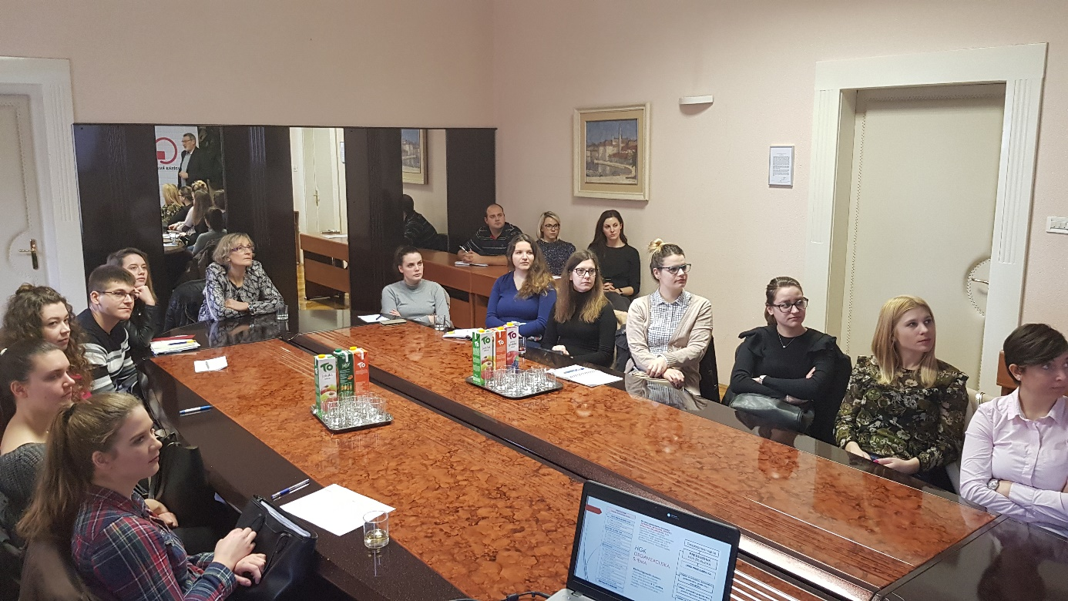

Projekti HGK

ZNAKOVI
Znakovi Hrvatska kvaliteta i Izvorno hrvatsko su zaštićeni brendovi HGK. U upotrebi su od 1997.godine. Danas pravo na korištenje znakova je steklo 223 proizvoda i usluge koje proizvode i nude 133 hrvatske tvrtke. http://znakovi.hgk.hr/
Pravo na korištenje znakova dodjeljuje se proizvodima i/ili uslugama natprosječne kvalitete, proizvedenim u Hrvatskoj i koji predstavljaju autohtoni hrvatski proizvod ili uslugu.

Potpore poduzetnicima

BAZA INOVACIJA I INOVATORA
Županijska komora Rijeka je inicirala izradu Baze inovacija i inovatora prikupivši inovacije sa područja PGŽ-a, da bi pomogla inovatorima, ali i tvrtkama koje će te inovacije koristiti za svoj napredak. Inovacije su u bazi klasificirane prema područjima primjene. Projekt će se uskoro proširiti na sve županijske komore. Trenutno je u bazi nalaze podaci, opisni i tehnički, za 235 inovacija. http://www.hgk.hr/inovacije

KATALOG HRVATSKIH PROIZVODA
Godišnja vrijednost natječaja javne nabave dostiže i do 40 milijardi kuna. U tome hrvatski proizvodi sudjeluju s cca 20%. Katalogom želimo ostvariti povećanje udjela hrvatskih proizvoda u sustavu javne nabave te posebno povećati udio malih i srednjih poduzetnika poštujući pri tome načela slobode kretanja roba i usluga. Vjerujemo da će Vam Katalog pomoći u poslovanju i olakšati pristup potrebnim informacijama kao i ponuditeljima. Trenutno je u Katalog upisano 2.864 proizvoda hrvatskih tvrtki. http://katalog.hgk.hr/Catalog/Search

ZLATNA KUNA
Hrvatska gospodarska komora od 1993. godine dodjeljuje priznanja najuspješnijim tvrtkama na području Republike Hrvatske, a Županijska komora Rijeka priznanja dodjeljuje najuspješnijima u Primorsko-goranskoj županiji.
Za rezultate poslovanja u 2016.g. plaketa Zlatna kuna dodijeljena je u tri kategorije:
- Velike tvrtke – Jadran-galenski laboratorij d.d., Rijeka
- Srednje tvrtke – Monteelektro d.o.o., Kastav
- Male tvrtke – TSI d.o.o., Rijeka
Također je 11 tvrtki dobilo posebna priznanja za dostignuća u poslovanju, te su dodjeljena priznanja istaknutim i zaslužnim gospodarstvenicima: žena poduzetnica Anka Predovan Brkarić, Travelana putnička agencija d.o.o. i nagrada za životno djelo Katica Kauptfeld, Katarine Line d.o.o..

SAJAM FRANŠIZA
HGK Županijska komora Rijeka u svibnju 2018.g.će organizirat već četvrti Sajam franšiza, financijskih i konzultantskih usluga (http://fec.hgk.hr/hr/ )
Cilj organizacije ovog Sajma bio je da poduzetnici na jednome mjestu dobiju cjeloviti paket usluga, savjeta i informacija potrebnih za pokretanje franšiznog poslovanja. Budući da je u svijetu ovaj koncept poslovanja još uvijek znatno više prihvaćen nego u Hrvatskoj, želja Županijske komore Rijeka jest da s partnerima, sponzorima i pokroviteljima približi franšizno poslovanje sadašnjim i budućim domaćim poduzetnicima.
Pored izlagača, na sajmu se organiziraju brojna događanja: konferencije, predavanja i paneli, B2B razgovori, prezentiranje usluga banaka i konzultanata itd.

DUALNO OBRAZOVANJE
HGK već nekoliko godina intenzivno radi na uvođenju novog modela dualnog obrazovanja. U tom cilju, uz potporu EU sredstava, napravljena je analiza stanja u strukovnom obrazovanju, istražena najbolja praksa u EU okruženju, prevedeni brojni dokumenti, predložene izmjene povezanih zakonskih propisa, izrađeni programi i vodiči za sudionike u procesu dualnog obrazovanja itd.
Gdje HGK vidi svoje mjesto u dualnom obrazovanju:
- Provjera podobnosti tvrtki (za provođenje vježbi naukovanja i praktične nastave, i izdavanje licence)
- Provedba programa edukacije mentora i ispita za mentore,
- Izdavanje i vođenje evidencije o zaključenim ugovorima i slobodnim mjestima za naukovanje i praksu.
Cilj reforme dualnog obrazovanja je da za strukovna zanimanja se nastava odvija 50% u učionici i 50% u praksi.

MEDITERANSKI EDUKACIJSKI KOMORSKI CENTAR INOVACIJA
HGK je osnivač i 100% vlasnik tvrtke Mediteransko edukacijski komorski centar inovacija d.o.o. za usluge. Tvrtka u svojoj imovini ima objekt nekadašnjeg Motela Panorama izgrađenog 1965.g. prema projektu čuvenog hrvatskog arhitekta Ive Vitića. Objekt motela je dobila odlukom Vlade RH od 17.01.1997.g. s time da ustroji poslovno-edukacijski centar kao namjenu.
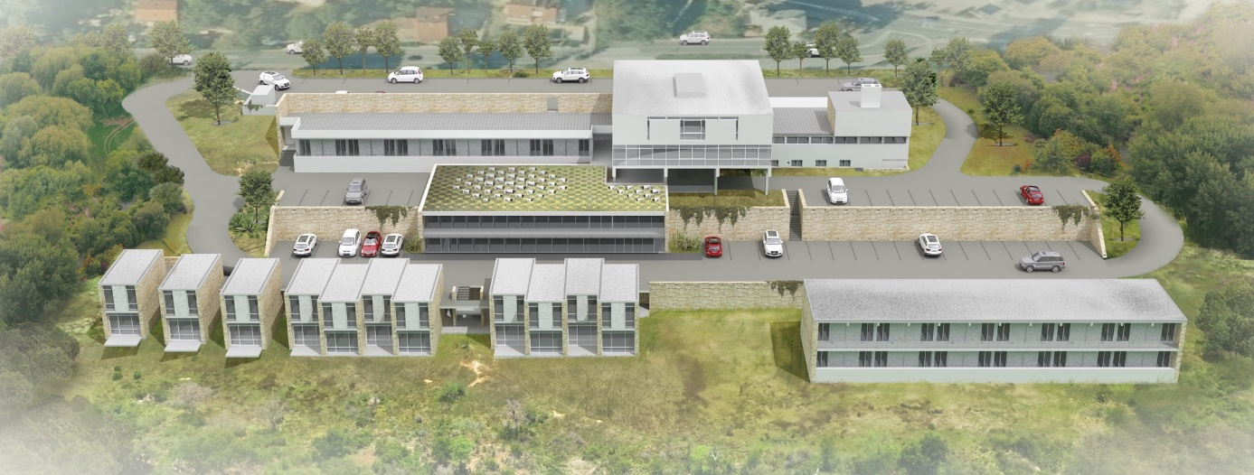

S obzirom da je objekt bio pod zaštitom spomenika kulture i devastiran, nakon višegodišnjih napora dobivena je građevinska dozvola i osigurana vlastita i EU sredstva za realizaciju 1. faze projekta – rekonstrukcija i adaptacija.
https://www.hgk.hr/documents/mekci-projekt593a801b474d6.pdf
http://www.novilist.hr/Vijesti/Regija/node_1585/ATRAKCIJA-UMJESTO-RUGLA-Do-1.-srpnja-2018.-ex-Panorama-u-funkciji

NAKON PREDAVANJA/PREZENTACIJE ….
Nakon prezentacije o HGK sudionici su se zadržali u kraćem razgovoru u kojem su pokazali interes i dobili dodatne informacije o više temama: Udruga poslodavaca, parafiskalni nameti, članarina HGK, strategija HGK, mobilnim timovima HGK itd.
Gosp. Musulin je sudionike upoznao s izdavačkom djelatnošću HGK te im podijelio više publikacija, i ujedno ih pozvao da posjete Sajam franšiza, financijskih i konzultantskih usluga u Opatiji u svibnju ove godine.
U ime studenata Matija Vurušić se zahvalio na predavanju i prijemu u Županijskoj komori Rijeka.

